TIN TRONG TỈNH

Năm 2019: Hội nghị kết nối cung cầu Yên Bái ký kết 25 hợp đồng nguyên tắc và biên bản ghi nhớ
Chiều 18/10, Sở Công Thương tỉnh Yên Bái tổ chức Hội nghị kết nối cung cầu năm 2019 với sự tham dự của Ông Hoàng Anh Tuấn-Phó Vụ trưởng-Vụ Thị trường trong nước, Bà Doãn Thi Thu Thuỷ-Phó Cục trưởng-Cục Xúc tiến thương mại (Bộ Công Thương), đại diện Sở Công thương và Trung tâm xúc tiến thương mại 20 tỉnh trong nước, trên 60 doanh nghiệp cùng các hệ thống phân phối trong và ngoài tỉnh.
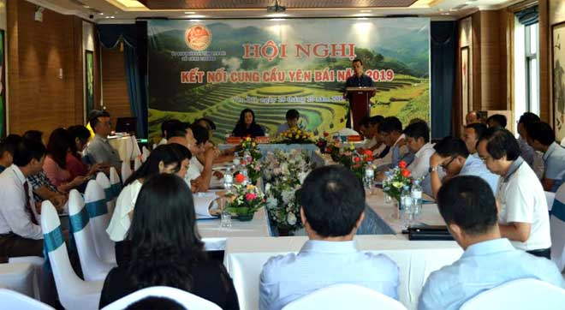
Quang cảnh Hội nghị
Yên Bái là tỉnh có nhiều tiềm năng trong chế biến nông, lâm sản với trên 467 nghìn ha rừng, sản lượng gỗ tròn khai thác mỗi năm trên 600 nghìn m3. Đến nay, Yên Bái đã hình thành một số vùng nguyên liệu nông sản tập trung như: vùng chè 7.800 ha, mỗi năm thu hoạch 70 nghìn tấn chè búp tươi, chế biến 26 nghìn tấn chè khô các loại; vùng quế 76 nghìn ha, sản lượng quế vỏ khô hằng năm thu được gần 10 nghìn tấn và trên 500 tấn tinh dầu quế; vùng sắn trên 12 nghìn ha, mỗi năm thu hoạch gần 300 nghìn tấn sắn củ tươi và chế biến chủ yếu ra sản phẩm tinh bột sắn với trên 30 nghìn tấn/năm; vùng măng tre Bát Độ trên 4 nghìn ha, sản lượng măng tươi hằng năm trên 70 nghìn tấn… Các sản phẩm nông sản của tỉnh chủ yếu được tiêu thụ trong nước và xuất sang các nước: Nhật, Đài Loan, Hàn Quốc, Trung Quốc…
Ngoài ra, Yên Bái có nhiều tiềm năng trong ngành công nghiệp khai thác chế biến khoáng sản, sản xuất vật liệu xây dựng, phát triển thủy điện, đặc biệt là phát triển các mặt hàng thủ công mỹ nghệ. Nhiều loại khoáng sản quý hiếm, giá trị cao đã và đang được khai thác, chế tác thành các sản phẩm thủ công mỹ nghệ như tranh đá quý, chế tác đá cảnh, các sản phẩm từ đá ruby, opal, thạch anh… Một số mặt hàng thủ công mỹ nghệ khác đang được chế biến và tiêu thụ rộng rãi như vải thổ cẩm của người Thái, người Mông, các sản phẩm chế tác từ gỗ, quế…
Hiện nay, tỉnh Yên Bái đang tập trung phát triển sản xuất 10 mặt hàng chủ lực như chè, cây ăn quả, đàn gia súc chính, nuôi trồng và khai thác thủy sản, quế, sơn tra, măng tre Bát Độ, trồng dâu nuôi tằm, gỗ nguyên liệu, cây lương thực và 10 sản phẩm đặc sản như: Nếp Tú Lệ, bưởi Đại Minh, cam sành Lục Yên, sơn tra, chè Shan Suối Giàng, gà đen vùng cao, lợn bản địa, vịt Lâm Thượng, quế, cây dược liệu…
Trên cơ sở tiềm năng, thế mạnh của tỉnh, thời gian qua, tỉnh Yên Bái đã tăng cường cải cách hành chính, hỗ trợ thuế, hải quan, nâng cao năng lực cạnh tranh, phát triển đầu tư hạ tầng, tạo điều kiện cho công tác thu hút đầu tư vào tỉnh, giúp các doanh nghiệp hoạt động hiệu quả hơn, đặc biệt là trong xúc tiến thương mại tìm kiếm thị trường.
Tại hội nghị, các doanh nghiệp, hợp tác xã đã chia sẻ những kinh nghiệm hay trong sản xuất kinh doanh, những giải pháp trong tìm kiếm thị trường, kết nối cung cầu tiêu thụ sản phẩm. Đồng thời đề nghị Bộ Công Thương, tỉnh Yên Bái cũng như các tỉnh bạn tạo điều kiện về cơ chế xuất nhập khẩu, hỗ trợ doanh nghiệp nhỏ và vừa, hỗ trợ đăng ký nhãn hiệu hàng hóa, bao bì, nhãn mác… giúp doanh nghiệp phát triển. Nhà cung ứng, nhà phân phối đã có dịp trao đổi trực tiếp, chuyên sâu về những vấn đề cụ thể, chi tiết, doanh nghiệp cung ứng và đơn vị thu mua có cơ hội tìm hiểu và dễ dàng kết nối với nhau hơn.
Hội nghị kết nối cung cầu Yên Bái năm 2019 là sự kiện xúc tiến thương mại quan trọng đáp ứng nhu cầu của nhiều đơn vị trong chuỗi cung ứng cung cầu hàng hóa, nhất là hỗ trợ sản phẩm đặc sản địa phương; nông sản thực phẩm an toàn tìm được đầu ra và tiến tới xuất khẩu.

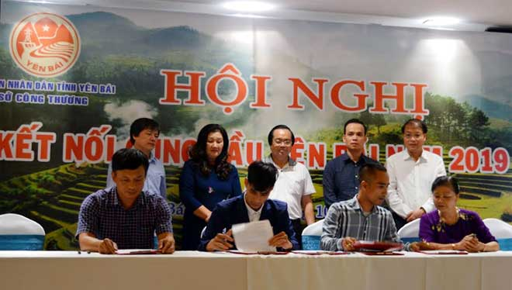

Ký biên bản ghi nhớ, hợp đồng tiêu thụ sản phẩm giữa các nhà sản xuất và nhà phân phối
Thông qua Hội nghị, đơn vị sản xuất, kinh doanh sẽ nắm bắt được tín hiệu thị trường, định hướng sản xuất, hình thành chuỗi liên kết chặt chẽ giữa nhà sản xuất, nhà phân phối và người tiêu dùng…, qua đó khai thác tiềm năng vùng miền và thế mạnh của địa phương.
Tại Hội nghị đã có 10 hợp đồng nguyên tắc và 15 biên bản ghi nhớ giữa doanh nghiệp, cơ sở sản xuất Yên Bái và các doanh nghiệp phân phối, tiêu thụ được ký kết.
Nguồn: TTKC&XTTM
Ngành Công Thương Yên Bái: Sơ kết công tác tháng 9, 9 tháng năm 2019- Phương hướng, nhiệm vụ tháng 10 năm 2019
Bước vào thực hiện nhiệm vụ kế hoạch năm 2019, mặc dù gặp nhiều khó khăn song hoạt động của ngành Công Thương đã có bước phục hồi, phát triển và thu được những kết quả khả quan. Nhờ công tác giao nhiệm vụ kế hoạch được thực hiện từ cuối năm 2018, các bước triển khai thực hiện kế hoạch được quan tâm chỉ đạo sớm nên tình hình sản xuất kinh doanh đầu năm 2019 cũng có sự tăng trưởng khá so với cùng kỳ.
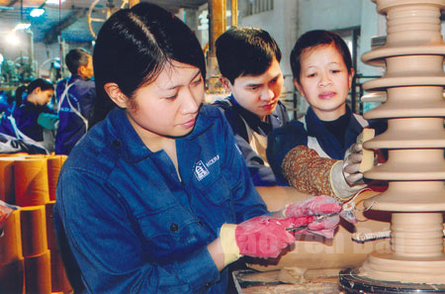
Chỉ số sản xuất công nghiệp tháng 9 năm 2019 tăng 1,87% so với tháng 8 năm 2019 và tăng 10,1% so với cùng kỳ năm 2018, trong đó: Công nghiệp khai khoáng tăng 17,37%; Công nghiệp chế biến, chế tạo tăng 12,24%; Sản xuất và phân phối điện, khí đốt, nước nóng giảm 3,53%; Cung cấp nước, hoạt động quản lý và xử lý rác thải, nước thải tăng 5,98%.
Hoạt động khuyến công - tư vấn phát triển công nghiệp:
Khuyến công quốc gia: Được Bộ Công Thương phê duyệt 03 đề án với tổng kinh phí 900 triệu đồng. Đã hoàn thành và nghiệm thu 02/03 đề án với kinh phí là 600 triệu đồng. Tiếp tục phối hợp với các cơ sở sản xuất công nghiệp nông thôn xây dựng đề án dự phòng năm 2019; Khuyến công địa phương: Được UBND tỉnh phê duyệt 20 đề án và hoạt động khuyến công khác với tổng kinh phí là 3.000 triệu đồng. Nghiệm thu 20/20 đề án, tổng kinh phí 2.595 triệu đồng; Công tác tư vấn phát triển công nghiệp: Thực hiện 12 công trình, giá trị 670,3 triệu đồng. Hoàn thành 09 công trình, giá trị 344,6 triệu đồng; Tiết kiệm năng lượng: Được UBND tỉnh phê duyệt 500 triệu đồng: Đã triển khai một số nội dung như hướng dẫn các hộ gia đình triển khai thực hiện mô hình “Sử dụng năng lượng tiết kiệm và hiệu quả trong hộ gia đình” với tổng kinh phí là 110 triệu đồng; Tổ chức 03 lớp tập huấn các văn bản dưới luật và các giải pháp sử dụng năng lượng tiết kiệm với tổng kinh phí là 80 triệu đồng; Hỗ trợ kiểm toán năng lượng 01 doanh nghiệp với kinh phí là 50 triệu đồng.
Dự án cấp điện nông thôn từ lưới điện quốc gia tỉnh Yên Bái giai đoạn 2014-2020: Được UBND tỉnh phê duyệt kế hoạch vốn 10 tỷ đồng từ nguồn vốn ngân sách địa phương, địa điểm thực hiện dự án tại Xã Nậm Lành, huyện Văn Chấn. Đến nay công trình đã được UBND tỉnh phê duyệt kế hoạch lựa chọn nhà thầu dự án Cấp điện nông thôn tư lưới điện Quốc gia tỉnh Yên Bái giai đoạn 2014-2020 (đợt 4). Đã được UBND tỉnh phê duyệt Thiết kế bản vẽ thi công - dự toán công trình và đang triển khai các bước tiếp theo đúng kế hoạch. Đã tổ chức đấu thầu và lựa chọn nhà thầu các gói thầu xây lắp. Đang triển khai các hạng mục công trình như: Đào móng, đổ bê tông móng, tập kết cột, kéo dây, thi công tiếp địa…đảm bảo theo kế hoạch đề ra. Đã hoàn thành giải ngân 4,605 tỷ đồng, bằng 46,05% kế hoạch năm 2019.
Hoạt động kinh doanh thương mại:
Tổng mức bán lẻ hàng hoá và doanh thu dịch vụ tháng 9/2019 ước đạt 1.540,2 tỷ đồng, tăng 2,13% với tháng trước, lũy kế ước đạt 13.310,62 tỷ đồng, bằng 70,05% kế hoạch năm, tăng 12,38% so với cùng kỳ. Trong đó, khu vực kinh tế nhà nước ước đạt 560,33 tỷ đồng, chiếm tỷ trọng 4,2%; các khu vực kinh tế khác ước đạt 12.750.29 tỷ đồng, chiếm tỷ trọng 95,8%.
Giá trị xuất khẩu tháng 9 ước đạt 16,7 triệu USD, lũy kế ước đạt 128,7 triệu USD, bằng 75,7% kế hoạch, tăng 33,78% so với cùng kỳ.
Công tác xúc tiến thương mại: Đã được UBND tỉnh phê duyệt kinh phí đợt 1 là 2,5 tỷ đồng. Đã triển khai một số nội dung công việc như: Phát hành 09/12 bản tin Công Thương, tổ chức được 11/15 hội chợ, tham gia một số hội chợ trong nước tại Điện Biên, Phú Thọ...; Tổ chức thành công Đoàn cán bộ của tỉnh đi công tác tại tỉnh Vân Nam, Trung Quốc, Đoàn khảo sát thị trường và XTTM tại Đài Loan; Làm việc với các doanh nghiệp thúc đẩy triển khai hoạt động xây dựng thương hiệu, hỗ trợ tìm kiếm thị trường tiêu thụ cho các sản phẩm có thế mạnh của tỉnh trong đó ưu tiên các sản phẩm nông lâm sản chế biến.
Mục tiêu, kế hoạch tháng 10 năm 2019:
Giá trị sản xuất công nghiệp theo giá so sánh 2010 đạt 1.200 tỷ đồng;
Tổng mức lưu chuyển HH bán lẻ đạt 1.700 tỷ đồng;
Xuất khẩu phấn đấu đạt 17 triệu USD trở lên;
Triển khai thực hiện các đề án khuyến công, Xúc tiến thương mại;
Triển khai Dự án điện nông thôn từ lưới điện quốc gia tỉnh Yên Bái giai đoạn 2014-2020.
Để hoàn thành thắng lợi các chỉ tiêu, kế hoạch tháng 10 năm 2019, cần có quyết tâm phấn đấu ngay từ những ngày đầu tháng và thực hiện một số giải pháp sau:
Tăng cường công tác phối hợp nắm bắt tình hình hình sản xuất kinh doanh, tranh thủ tình hình thị trường thuận lợi đẩy mạnh sản xuất kinh doanh. Kiểm tra, nhắc nhở các cơ sở sản xuất kinh doanh bảo vệ môi trường; bảo đảm an toàn lao động; phòng chống cháy nổ. Kịp thời tham mưu với Ủy ban nhân dân tỉnh các chính sách và biện pháp tháo gỡ khó khăn, động viên các doanh nghiệp phát triển sản xuất.
Tăng cường công tác kiểm tra, kiểm soát thị trường chống buôn lậu, gian lận thương mại; hàng giả hàng kém chất lượng, tập trung kiểm tra trên các tuyến giao thông và địa bàn trọng điểm, kịp thời xử lý các vi phạm, ổn đinh thị trường bảo vệ sản xuất và người tiêu dùng.
Đẩy mạnh công tác kiểm tra việc chấp hành pháp luật trong sản xuất kinh doanh, đôn đốc khắc phục những tồn tại, hạn chế trong thực hiện các quy định về khai thác chế biến khoáng sản, thủy điện, kinh doanh xăng dầu khí hóa lỏng, vệ sinh an toàn thực phẩm, khuyến mãi...
Tiếp tục triển khai công tác xúc tiến thương mại, tìm kiếm thị trường, xây dựng thương hiệu hàng hoá cho một số doanh nghiệp nhằm đẩy mạnh tiêu thụ trong nước và xuất khẩu.
Chủ động triển khai các nhiệm vụ khuyến công, tư vấn phát triển công nghiệp, hỗ trợ thúc đẩy sản xuất kinh doanh.
Nguồn: Văn phòng Sở
Yên Bái: Khai mạc Lễ hội Quế Văn Yên lần thứ III
Tối 11/10, UBND huyện Văn Yên (Yên Bái) đã khai mạc Lễ hội quế Văn Yên lần thứ III - năm 2019 với chủ đề “Quế Văn Yên – Khát vọng vươn xa” tại Sân vận động trung tâm huyện.
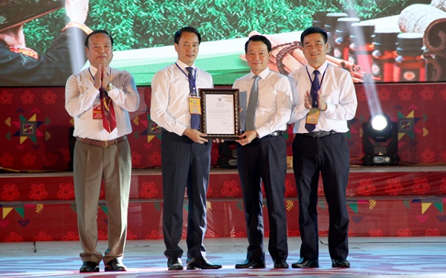
Huyện Văn Yên vinh dự được đón nhận giấy chứng nhận đăng ký chỉ dẫn địa lý Văn Yên, sản phầm Quế vỏ do Cục Sở hữu trí tuệ Thái Lan cấp
Huyện Văn Yên được biết đến là nơi có diện tích quế lớn nhất cả nước với trên 40.000 ha. Cây quế không chỉ giúp người dân xóa đói, giảm nghèo, làm giàu mà còn là biểu tượng kinh tế, văn hóa của cộng đồng người Dao, góp phần phủ xanh đất trống, đồi núi trọc và bảo vệ môi trường. Việc tổ chức lễ hội quế lần thứ 3 là cơ hội để huyện Văn Yên tiếp tục quảng bá sản phẩm quế cũng như hình ảnh đất và người Văn Yên đến với bạn bè trong nước và quốc tế.
Văn Yên là thủ phủ của quế, không chỉ nổi tiếng trong nước mà còn được xuất khẩu sang thị trường các nước: Mỹ, Đài Loan, Hàn Quốc và nhiều nước Tây Âu mang lại nguồn thu lớn. Cây quế đã và đang trở thành một ngành kinh tế mũi nhọn của huyện. Đặc biệt từ khi được Cục Sở hữu trí tuệ - Bộ Khoa học và Công nghệ có quyết định chứng nhận đăng ký chỉ dẫn địa lý cho sản phẩm quế Văn Yên, giá trị các sản phẩm từ cây quế của huyện đã được nâng cao, góp phần tăng hiệu quả kinh tế, tạo thương hiệu bền vững cho sản phẩm.
Huyện có 15 đơn vị, doanh nghiệp tiêu biểu được nhận biểu trưng vì có đóng góp lớn trong sự phát triển của cây quế
Phát biểu khai mạc Lễ hội, ông Vũ Quang Hải - Chủ tịch UBND huyện Văn Yên khẳng định: Lễ hội quế Văn Yên lần thứ III năm 2019 là cơ hội để huyện Văn Yên tiếp tục giới thiệu, quảng bá tới bạn bè, du khách gần xa về giá trị của cây quế Văn Yên gắn với văn hóa trồng quế lâu đời của nhân dân các dân tộc trong huyện. Từ đó gắn phát triển kinh tế với phát triển du lịch, đặc biệt là du lịch tâm linh, du lịch sinh thái và du lịch cộng đồng.
Lễ hội quế Văn Yên năm nay với chủ đề “Quế Văn Yên - Khát vọng vươn xa”, các đại biểu, người dân và du khách đã được thưởng thức chương trình nghệ thuật đặc sắc, ấn tượng với sự tham gia của trên 200 diễn viên đến từ đoàn nghệ thuật tỉnh và các diễn viên quần chúng của huyện Văn Yên. Đây cũng chính là điểm nhấn của lễ hội năm nay nhằm tái hiện lại vùng đất, con người Văn Yên từ thủa lập đất, đánh đuổi giặc ngoại xâm bảo vệ bình yên cho quê hương; sự xuất hiện cây quế gắn với những tích chuyện linh thiêng, huyền bí gắn liền với bản sắc của đồng bào các dân tộc, đặc biệt là đồng bào Dao, cũng như sự gắn bó giữa cây quế với mảnh đất và con người nơi đây.

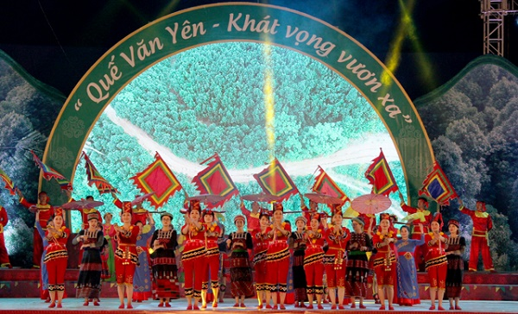Lễ hội Quế Văn Yên chính thức khai mạc vào tối ngày 11/10
Tại lễ hội, huyện Văn Yên vinh dự được đón nhận giấy chứng nhận đăng ký chỉ dẫn địa lý Văn Yên, sản phầm Quế vỏ do Cục Sở hữu trí tuệ Thái Lan cấp. Đồng thời 15 đơn vị, doanh nghiệp tiêu biểu cũng đã được nhận biểu trưng của lãnh đạo huyện Văn Yên vì có đóng góp lớn cho sự phát triển quế Văn Yên và lễ hội quế năm 2019.
Lễ hội Quế Văn Yên lần thứ 3 năm 2019 sẽ được tổ chức trong 2 ngày 11 và 12/10. Trong khuôn khổ Lễ hội sẽ diễn ra các hoạt động: trưng bày, triển lãm các gian hàng của huyện và chợ quê các xã, thị trấn; trình diễn quy trình trồng, chăm sóc thu hoạch quế, thao diễn kỹ thuật chế tác, sản xuất các mặt hàng thủ công mỹ nghệ từ quế; triển lãm ảnh nghệ thuật với chủ đề “Đất và người Văn Yên”…
Qua đó, nhằm tiếp tục đẩy mạnh quảng bá hình ảnh, sản phẩm quế Văn Yên đến với bạn bè trong và ngoài nước, góp phần đưa sản phẩm quế Văn Yên lên một tầm cao mới.
Nguồn: Báo tài nguyên môi trường

Yên Bái: Khảo sát đầu tư dự án điện năng lượng mặt trời trên hồ Thác Bà tại huyện Yên Bình
Dự án năng lượng mặt trời sử dụng các tấm pin đặt trên vật liểu nổi trên mặt nước khai thác tiềm năng của năng lượng tái tạo, phù hợp với định hướng phát triển bền vững của mạng lưới điện tỉnh Yên Bái. Ngoài ra, các dự án điện mặt trời không gây ô nhiễm đến môi trường nước, không sản sinh ra rác thải làm ảnh hưởng xấu đến môi trường sống của thủy hải sản, dự án còn kết hợp du lịch để tạo ra cảnh quan để thúc đẩy sự phát triển du lịch của địa phương và nâng cao đời sống của nhân dân.
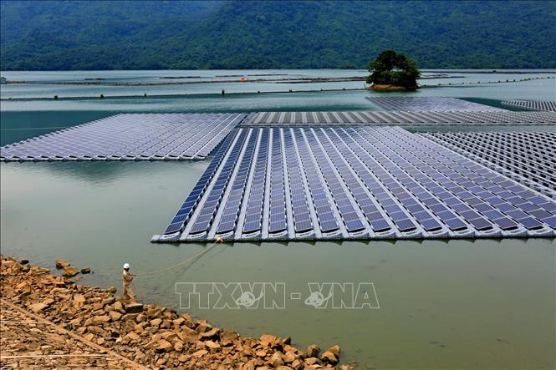
Ảnh minh hoạ
Với những ưu điểm nổi bật như trên, UBND tỉnh Yên Bái đồng ý về chủ trương cho Công ty Cổ phần đầu tư và phát triển NEVN được nghiên cứu, khảo sát, lập hồ sơ đề xuất đầu tư dự án Nhà máy năng lượng điện mặt trời phối hợp với du lịch tại khu vực lòng hồ Thác Bà huyện Yên Bình, tỉnh Yên Bái với thời gian thực hiện từ ngày 16/8/2019 đến trước ngày 15/9/2019 nhà đầu tư phải hoàn thành công tác nghiên cứu, khảo sát, lập hồ sơ đề xuất đầu tư dự án, báo cáo UBND tỉnh để xem xét, làm cơ sở cho việc tổng hợp, đưa dự án vào quy hoạch.
Nguồn: Phòng QLCN&NL

Cục Quản lý thị trường Yên Bái tuyên truyền chống hàng giả tại Lục Yên
Ngày 24/9, Cục Quản lý thị trường tỉnh Yên Bái phối hợp với Đội quản lý thị trường số 6 huyện Lục Yên tổ chức gian hàng tuyên truyền về hàng thật, hàng giả tại chợ Bến Lăn, xã Tân Lĩnh.
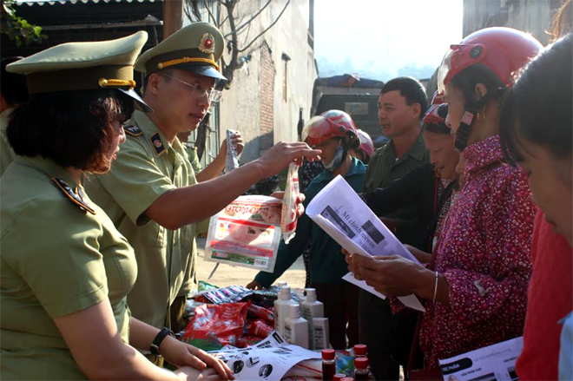
Cán bộ Cục Quản lý thị trường tỉnh hướng dẫn người dân cách phân biệt hàng thật- hàng giả
Gian hàng được trưng bày nhiều mặt hàng thật – giả để đối chứng của các sản phẩm như: bột giặt, bột ngọt, dầu gội đầu; các loại đồ điện tử; phụ tùng xe máy; vật liệu xây dựng, thiết bị vệ sinh, đồ dùng học tập, mũ bảo hiểm...
Khi tới tham quan gian hàng, cùng với việc được tuyên truyền các quy định của pháp luật về hàng cấm, hàng giả, hàng lậu, không đảm bảo vệ sinh an toàn thực phẩm và gian lận thương mại, người tiêu dùng còn được lực lượng quản lý thị trường trao đổi, hướng dẫn cách phân biệt hàng thật - hàng giả thông qua quan sát mẫu mã và cách đóng gói sản phẩm. Gian hàng đã thu hút được sự chú ý của đông đảo nhân dân.
Hoạt động tuyên truyền này nhằm giúp người tiêu dùng nhận biết hàng thật, hàng giả, từ đó không chỉ nâng cao cảnh giác trong quá trình lựa chọn các sản phẩm, tuyên truyền, hướng dẫn người dân chủ động tích cực tham gia công tác đấu tranh chống hàng giả mà còn giúp hạn chế sự "lộng hành” của các sản phẩm giả mạo trên thị trường hiện nay.
Nguồn: TT TT&VH Lục Yên
Yên Bái đẩy mạnh triển khai hóa đơn điện tử
Từ ngày 1/11/2020, tất cả các doanh nghiệp (DN) cả nước phải hoàn thành việc chuyển đổi sử dụng từ hóa đơn giấy sang hóa đơn điện tử (HĐĐT) trong giao dịch và quản lý thu chi, phục vụ quản lý tài chính DN và chống thất thu thuế. Đó cũng là những nỗ lực trong biện pháp của Cục Thuế tỉnh Yên Bái.
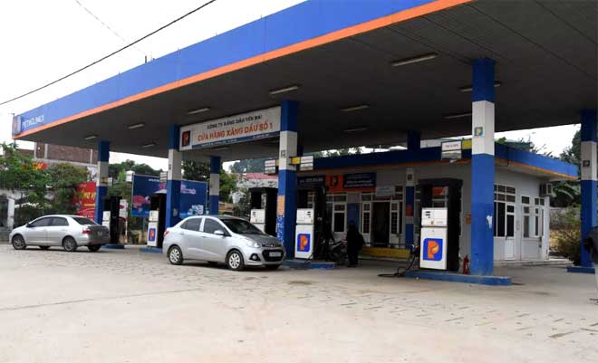
Công ty Xăng dầu Yên Bái là đơn vị tiên phong thực hiện hóa đơn điện tử trên địa bàn.
Cùng với xu hướng phát triển mạnh mẽ của công nghệ thông tin cũng như các giao dịch điện tử, việc giao dịch, mua bán thanh toán bằng hình thức điện tử đang ngày càng phát triển và trở thành xu thế tất yếu trong giai đoạn hiện nay.
Nhằm đáp ứng yêu cầu hiện
đại hóa quản lý hóa đơn theo hướng thống nhất, hiện đại trên cơ sở ứng dụng công nghệ thông tin, Tổng cục Thuế đã tham mưu với Bộ Tài chính trình Chính phủ ban hành Nghị định 119/NĐ-CP về HĐĐT và hiện đang gấp rút hoàn thiện thông tư hướng dẫn.
Đây là những văn bản có diện điều chỉnh rộng và thay đổi toàn diện phương pháp quản lý từ hóa đơn giấy truyền thống sang điện tử. Việc triển khai HĐĐT đã, đang và sẽ mang lại nhiều lợi ích cho DN và cơ quan thuế, bởi HĐĐT giúp cắt giảm đến 70% các bước, quy trình phát hành, 90% các tranh chấp liên quan đến hóa đơn, rút ngắn thời gian thanh toán, quản lý hóa đơn, góp phần cải cách thủ tục hành chính, nâng cao trách nhiệm của cơ quan thuế thông qua chuyển đổi phương thức phát hành, quản lý hóa đơn của DN.
Ông Nông Xuân Hùng - Cục trưởng Cục Thuế tỉnh cho biết: ngay sau khi Nghị định 119 được ban hành năm 2018, Cục Thuế đã tổ chức các hội nghị tuyên truyền, phổ biến, hướng dẫn người nộp thuế (NNT) sử dụng HĐĐT; phối hợp với cơ quan truyền thông trung ương và địa phương có nhiều tin, bài phản ánh tuyên truyền trên các phương tiện thông tin đại chúng về lợi ích khi sử dụng HĐĐT, nêu gương một số doanh nghiệp đã tiên phong thực hiện; đẩy mạnh tuyên truyền về lợi ích của việc sử dụng HĐĐT, hướng dẫn chính sách về quản lý, sử dụng HĐĐT; đồng thời, tuyên truyền các hoạt động mà Cục Thuế đã đang và sẽ triển khai nhằm đẩy mạnh việc sử dụng HĐĐT.
Bên cạnh đó, Cục Thuế đã tổ chức hỗ trợ, hướng dẫn NNT thực hiện HĐĐT từ khâu đăng ký đến các khâu quản lý, báo cáo sử dụng hóa đơn thông qua các lớp tập huấn, điện thoại, email tư vấn, phối hợp với hình thức hỗ trợ trực tiếp tại bộ phận "một cửa” của cơ quan thuế các cấp. Chuẩn bị sẵn sàng các cơ sở dữ liệu về hóa đơn để triển khai quản lý hóa đơn theo phương thức mới.
Có thể nói, việc sử dụng HĐĐT giúp ngành thuế xây dựng cơ sở dữ liệu về hóa đơn, quản lý thuế DN tốt hơn, khắc phục tình trạng làm giả hóa đơn, tạo môi trường kinh doanh lành mạnh cho DN. Mặt khác, DN thuận lợi hơn trong việc hạch toán, kế toán và quá trình đối chiếu dữ liệu; đồng thời, nâng cao uy tín trong hoạt động kinh doanh, thông qua việc người mua có thể xác minh tính đúng đắn, hợp pháp của hóa đơn mà người bán đã đề xuất cho đơn vị thông qua mã xác thực.
Ông Bùi Đăng Toản - Kế toán trưởng Công ty Xăng dầu Yên Bái chia sẻ: "Trước đây, tôi còn vướng mắc về phần mềm, phần ký tên, đóng dấu… nhưng nay đã được hướng dẫn một cách cụ thể thấy thuận lợi vô cùng. Mỗi năm chúng tôi sử dụng hàng nghìn tờ hóa đơn; vì thế, nếu áp dụng HDĐT, Công ty có thể giảm chi phí in ấn số hóa đơn này. Không những thế, việc lưu trữ hóa đơn cũng rất thuận lợi. Khi khách hàng cần cung cấp hóa đơn, chỉ cần vào hệ thống là có thể in được”.
Như vậy, cùng với xu hướng phát triển ngày càng mạnh mẽ của công nghệ thông tin cũng như các giao dịch điện tử như hiện nay thì việc triển khai HĐĐT và HĐĐT có mã xác thực sẽ góp phần giảm thiểu các thủ tục giấy tờ, tạo thuận tiện cho NNT cũng như đáp ứng nhu cầu cải cách hành chính trong công tác quản lý của cơ quan nhà nước.
Nguồn: YBĐT
Giá cả thị trường hàng hóa tại thành phố Yên Bái từ 01-20/10/2019
Dạo qua thị trường thành phố Yên Bái những ngày đầu tháng 10/2019, giá các mặt hàng lương thực, thực phẩm tại một số chợ dân sinh trên địa bàn thành phố ổn định so với tháng trước. Giá lợn hơi trên địa bàn thành phố tăng mạnh, cụ thể: Thịt lợn hơi: 60.000-65.000 đ/kg (+10.000 đ/kg); Thịt nạc thăn 120.000 đ/kg (+20.000 đ.kg), Thịt mông sấn, ba chỉ 100.000 đ/kg (+20.000 đ/kg); Thịt gà hơi: 100.000-110.000đ/kg, gà mổ sẵn: 150.000-160.000 đ/kg; Thịt bò - thịt trâu ngon loại I có giá 260.000 - 270.000 đồng/kg.
Giá vật liệu xây dựng giảm so với tháng trước, cụ thể: Sắt φ 6-8 Hòa Phát: 13.000 đ/kg (-670 đ/kg), Sắt φ 10 Hòa Phát 83.000 đ/cây (-4.000 đ/cây), Sắt φ 12 Hòa Phát 131.000 đ/cây (-5.500 đ/cây), Sắt φ 14 Hòa Phát 179.000 đ/cây (-8.000 đ/cây), Sắt φ 16 Hòa Phát 227.000 đ/cây (-9.500 đ/cây), Sắt φ 18 Hòa Phát 295.000 đ/cây (-13.000 đ/cây); Xi măng ChinFon Hải Phòng (PC30): 1.480.000 đ/tấn; Xi măng ChinFon Hải Phòng (PC40): 1.510.000 đ/tấn; Xi măng Yên Bái (PC30): 985.000 đ/tấn; Xi măng Yên Bái (PC40): 1.115.000 đ/tấn; Xi măng NORCEM Yên Bình (PC30): 1.015.000 đ/tấn; Xi măng NORCEM Yên Bình (PC40): 1.115.000 đ/tấn.
Dưới đây là diễn biến giá cả một số mặt hàng tại thành phố Yên Bái thời gian qua:

Mặt hàng | ĐVT | Giá cả hàng hoá |  | Chênh lệch
 |  | 01-20/9/2019 | 01-20/10/2019
I/ Hàng lương thực - thực phẩm
- Thóc tẻ | đ/kg | 8.000-8.500 | 8.000-8.500
- Gạo tẻ thơm | đ/kg | 14.000-15.000 | 14.000-15.000
- Gạo tám | đ/kg | 17.000-18.000 | 17.000-18.000
- Gạo kén | đ/kg | 20.000 | 20.000
- Gạo Xén Cù | đ/kg | 22.000-25.000 | 22.000-25.000
- Gạo nếp ngon Điện Biên | đ/kg | 32.000-34.000 | 32.000-34.000
- Gạo nếp tú lệ ngon | đ/kg | 40.000 | 40.000
- Thịt bò loại I | đ/kg | 250.000-260.000 | 250.000-260.000
- Đỗ xanh | đ/kg | 38.000-40.000 | 38.000-40.000
- Thịt trâu ngon | đ/kg | 250.000-260.000 | 260.000-270.000
- Thịt gà hơi | đ/kg | 100.000-110.000 | 100.000-110.000
- Thịt gà mổ sẵn | đ/kg | 130.000-160.000 | 130.000-160.000
- Thịt lợn hơi | đ/kg | 50.000-55.000 | 60.000-65.000 | +10.000
- Thịt nạc thăn | đ/kg | 100.000 | 120.000 | +20.000
- Thịt mông sấn, ba chỉ | đ/kg | 80.000 | 100.000 | +20.000
- Muối I ốt | Đ/kg | 4.000 | 4.000
II/ Hàng vật liệu xây dựng
- Sắt φ 6-8 Hòa Phát | Đ/kg | 13.670 | 13.000 | -670
- Sắt φ 10 Hoà Phát | Đ/cây | 87.000 | 83.000 | -4.000
- Sắt φ 12 Hoà Phát | " | 136.500 | 131.000 | -5.500
- Sắt φ 14 Hoà Phát | " | 187.000 | 179.000 | -8.000
- Sắt φ 16 Hoà Phát | " | 236.500 | 227.000 | -9.500
- Sắt φ 18 Hoà Phát | " | 308.000 | 295.000 | -13.000
-Xi măng ChinFon Hải Phòng (PC30) | Đ/tấn | 1.480.000 | 1.480.000
-Xi măng ChinFon Hải Phòng (PC40) | " | 1.510.000 | 1.510.000
- Xi măng Yên Bái (PC30) | " | 985.000 | 985.000
- Xi măng Yên Bái (PC40) | " | 1.115.000 | 1.115.000
-Xi măng Norcem Yên Bình (PC30) | " | 1.015.000 | 1.015.000
-Xi măng Norcem Yên Bình (PC40) | " | 1.115.000 | 1.115.000
III/ Hàng công nghệ phẩm
- Đường tinh luyện XK | Đ/kg | 15.000 | 15.000
- Thuốc lá Vinataba | Đ/Bao | 20.000 | 20.000
IV/ Nhóm khí đốt hoá lỏng
- Gas Petrolimex 12kg | đ/bình | 360.000 | 360.000
- Gas Petro, Thăng Long, Đài Hải, Đại Long | “ | 350.000 | 350.000
- Total gas | “ | 350.000 | 350.000
- Vạn Lộc YB | “ | 330.000 | 330.000
- Xăng RON 95-IV | Đ/lít | 21.430 | 21.580 | +150
- Xăng RON 95-III | “ | 21.320 | 21.480 | +160
- Xăng E5 RON 92 | " | 20.290 | 20.170 | -120
- Dầu Diezel 0,01S-V | “ | 17.660 | 17.260 | -400
- Dầu Diezel 0,05S-II | “ | 17.360 | 16.960 | -400

Biểu trên chỉ có giá trị tham khảo
Nguồn: Sở Công Thương

TIN TRONG NƯỚC
Xuất khẩu 2019: Khó khăn chất chồng, đích đến chơi vơi
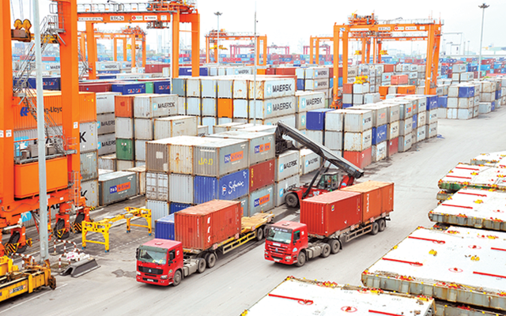
Xuất khẩu (XK) hàng hóa đã đi được 3/4 chặng đường, song những kết quả đạt được lại không mấy khả quan khi tốc độ tăng trưởng XK chỉ bằng khoảng một nửa so với cùng kỳ năm trước. Tiếp tục đối mặt nhiều khó khăn ở quý cuối năm, dự báo XK hàng hóa cả năm khó có thể thu nhiều “trái ngọt” như 2 năm gần đây.
Nỗi buồn lớn của nông, thủy sản
Theo thông tin mới nhất từ Tổng cục Thống kê (Bộ Kế hoạch và Đầu tư), 9 tháng đầu năm, kim ngạch hàng hóa XK ước đạt 194,30 tỷ USD, tăng 8,2% so với cùng kỳ năm 2018. Con số này thấp hơn khá nhiều so với tốc độ tăng trưởng XK hơn 15% của năm 2018 so với năm 2017.
9 tháng qua, có 26 mặt hàng đạt kim ngạch XK trên 1 tỷ USD, chiếm 89,8% tổng kim ngạch XK. Trong đó, điện thoại và linh kiện có giá trị XK lớn nhất, đạt 38,6 tỷ USD, chiếm 19,9% tổng giá trị XK. “Nhìn chung, tỷ trọng XK của một số mặt hàng chủ lực vẫn thuộc về khu vực có vốn đầu tư trực tiếp nước ngoài, trong đó điện thoại và linh kiện chiếm 96,6%; điện tử, máy tính và linh kiện chiếm 90,1%; giày dép chiếm 76,3%; hàng dệt may chiếm 59%“, Tổng cục Thống kê đánh giá.
Xuyên suốt 9 tháng đầu năm, điểm dễ nhận thấy nhất trong “bức tranh“ XK hàng hóa của Việt Nam là sự sụt giảm mạnh của nhóm hàng nông, thủy sản. Số liệu mà Tổng cục Thống kê dẫn ra cho thấy, do giá XK bình quân của nhiều mặt hàng nông sản giảm so với cùng kỳ năm trước nên giá trị XK hầu hết các mặt hàng nông, thủy sản 9 tháng đều giảm. Điển hình có thể kể đến như thủy sản đạt 6,2 tỷ USD, giảm 1,7%; rau quả đạt 2,8 tỷ USD, giảm 4,6%; cà phê đạt 2,2 tỷ USD, giảm 20,7%; gạo đạt 2,2 tỷ USD, giảm 9,7%...
Xung quanh câu chuyện buồn trong XK nông, thủy sản, Bộ NN&PTNT thừa nhận: Tốc độ tăng kim ngạch XK nông, lâm, thủy sản có dấu hiệu chững lại. Nguyên nhân chủ yếu do giá XK nhiều mặt hàng nông sản chủ lực giảm mạnh so với cùng kỳ năm 2018. Ngoài ra, kim ngạch XK sang một số thị trường giảm, đặc biệt thị trường Trung Quốc (ước giảm 8%), EU (ước giảm 6,5%). Với ngành thủy sản, mặc dù thời gian qua toàn ngành đã nỗ lực thực hiện các biện pháp để khắc phục các khuyến cáo của Ủy ban châu Âu (EC) nhưng tiến độ để giải quyết dứt điểm việc gỡ “thẻ vàng” của EC đối với đánh bắt hải sản Việt Nam còn chậm. Một số tỉnh chưa thực sự quan tâm đến công tác kiểm tra, giám sát tại cảng cá và hệ thống giám sát tàu cá theo yêu cầu,…
Ông Phan Văn Chinh, Cục trưởng Cục Xuất nhập khẩu (Bộ Công Thương) phân tích: Hiện nay, ngày càng nhiều nước tham gia cung ứng nông sản, trong khi đó không ít quốc gia đẩy mạnh các chương trình, kế hoạch thúc đẩy sản xuất, hướng tới giảm dần phụ thuộc vào nguồn NK. Tất cả những điều này dẫn đến cạnh tranh ngày càng mạnh mẽ trong XK hàng hóa nông sản, thủy sản. Do vậy, giá XK nông sản không còn là yếu tố thuận lợi cho tăng trưởng XK. Cũng theo ông Chinh, khó khăn còn đến từ việc hiện nay các nước NK nông sản lớn của Việt Nam như Mỹ, EU, Trung Quốc, Nhật Bản, Hàn Quốc đều gia tăng bảo hộ hàng hóa nông sản thông qua các tiêu chuẩn về quản lý chất lượng và an toàn vệ sinh thực phẩm, yêu cầu truy xuất nguồn gốc.
“Hụt hơi” so với 2017 và 2018
Trong những tháng cuối năm, XK hàng hóa của Việt Nam được dự báo sẽ tiếp tục duy trì đà tăng trưởng với động lực chính là các nhóm ngành truyền thống như dệt may, giày dép và đồ gỗ... Bộ Công Thương đánh giá, những tháng cuối năm sẽ là giai đoạn cao điểm cho các DN tập trung sản xuất, đặc biệt là nhóm hàng điện tử tiêu dùng (điện thoại, tivi,..) khi nhu cầu tiêu dùng tăng cao. “Bên cạnh đó, yếu tố thuận lợi cho XK hàng hóa còn là XK sang thị trường Mỹ dự báo tiếp tục tăng trưởng tích cực khi các nhà NK Mỹ đẩy mạnh tìm kiếm hàng hóa thay thế hàng Trung Quốc và các cơ sở sản xuất mới sau khi dịch chuyển đầu tư. Nếu DN Việt Nam trong các ngành hàng như máy tính, sản phẩm điện tử và linh kiện, thủy sản, đồ gỗ, nội thất… nhanh nhạy, chủ động thông tin, tìm ra những lợi thế để khai thác, tranh thủ cơ hội để vươn lên, chiếm lĩnh thị phần, tăng khả năng cạnh tranh, đáp ứng được tiêu chuẩn, nhu cầu và tăng khả năng XK thì sẽ nắm bắt cơ hội tốt hơn“, Bộ Công Thương nhận định.
Bên cạnh những yếu tố thuận lợi, XK hàng hóa từ nay tới hết năm được dự báo sẽ tiếp tục đối mặt hàng loạt khó khăn, thách thức nổi cộm. Điển hình có thể kể tới căng thẳng thương mại giữa Mỹ và Trung Quốc. Các tổ chức quốc tế như Quỹ Tiền tệ Quốc tế (IMF), Ngân hàng Thế giới (WB) đều cảnh báo căng thẳng thương mại Mỹ - Trung Quốc đang khiến tăng trưởng kinh tế thế giới, Trung Quốc và Mỹ bị chậm lại, có thể suy giảm mạnh. Trong khi đó, các nền kinh tế khác bị chịu nhiều ảnh hưởng vì cả hai đều là đối tác kinh tế quan trọng của nhiều nước.
Với riêng nhóm hàng nông sản, theo Bộ Công Thương, XK khó có thể đạt mức tăng trưởng cao như cùng năm trước. Điều này xuất phát từ những yếu tố như, ảnh hưởng của tăng trưởng kinh tế thế giới 2019 dự báo giảm và các nước trên thế giới có xu hướng quay lại tập trung đầu tư cho phát triển nông nghiệp. Các mặt hàng nông sản Việt Nam phải cạnh tranh gay gắt trong XK khiến cho giá giảm sâu...
“Trong bối cảnh kinh tế thế giới tăng trưởng chậm lại với các yếu tố rủi ro gia tăng, cuộc chiến thương mại giữa Mỹ và Trung Quốc đang leo thang kết hợp với sự xung đột thương mại giữa Nhật Bản và Hàn Quốc đang làm gia tăng những lo ngại về sự suy giảm của nền kinh tế toàn cầu. XK hàng hóa trong ngắn hạn khó có thể tăng mạnh như năm 2017 và 2018. Dự báo, cả năm 2019 XK đạt khoảng 261-262 tỷ USD, tăng khoảng 7-7,5% so với năm 2018”, báo cáo của Bộ Công Thương nêu rõ.
Thời gian tới, để thúc đẩy XK hàng hóa, Bộ trưởng Bộ Công Thương Trần Tuấn Anh đề nghị Cục Xuất nhập khẩu phải chủ động nghiên cứu công tác phối hợp với các đơn vị trong Bộ để xây dựng các kịch bản tăng trưởng XNK ở các thị trường và các ngành hàng. Ngoài ra, “tư lệnh“ ngành Công Thương cũng yêu cầu Cục Xuất nhập khẩu phối hợp với Cục Phòng vệ Thương mại đánh giá lại và lựa chọn những nhóm hàng có nguy cơ sẽ dính vào những tranh chấp thương mại, từ đó có những biện pháp phối hợp với các bộ, ngành liên quan để có những giải pháp đảm bảo sự phát triển phù hợp; phối hợp chặt chẽ với các đối tác kinh tế thương mại của Việt Nam nhằm đảm bảo tính hiệu quả cao...
Nguồn: Baohaiquan.vn

Tăng thần tốc, cảnh báo cho xuất khẩu lâm sản - thế mạnh 11 tỷ USD Việt Nam
Là ngành duy nhất trong lĩnh vực nông nghiệp có sự tăng trưởng ổn định, thậm chí tăng trưởng thần tốc, song nhiều nghiên cứu đã cảnh báo rủi ro cho ngành hàng xuất khẩu lâm sản - thế mạnh 11 tỷ USD của Việt Nam.
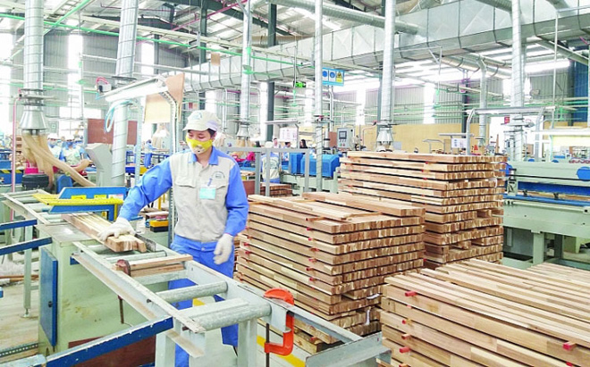
9 tháng năm 2019, xuất siêu lâm sản đạt 6 tỷ USD
Cục Chế biến và phát triển thị trường nông sản cho biết, giá trị gỗ và sản phẩm gỗ nhập khẩu 9 tháng năm 2019 đạt 1,87 tỷ USD, tăng 13% so với cùng kỳ năm 2018.
Trong 8 tháng đầu năm 2019, Trung Quốc là thị trường lớn nhất của Việt Nam với 21,8% thị phần. Ngoài ra, một số thị trường có nhập khẩu gỗ tăng mạnh có thể kể đến là Nga (tăng 284%), Lào (tăng 85%), Italia (tăng 76,6%) và Trung Quốc (tăng 37,5%).
Ở chiều ngược lại, theo báo cáo của Tổng cục Lâm nghiệp (Bộ NN-PTNT), xuất khẩu gỗ và sản phẩm gỗ đang có chiều hướng tăng mạnh. Cụ thể, giá trị xuất khẩu lâm sản tháng 9/2019 ước đạt 890 triệu USD, tăng 22,7% so với với cùng kỳ 2018. Luỹ kế 9 tháng đầu năm 2019, giá trị xuất khẩu mặt hàng này ước đạt trên 7,9 tỷ USD, tăng 18% so với cùng kỳ 2018.
Tổng cục Lâm nghiệp cũng cho biết, gỗ và lâm sản được xuất khẩu đến trên 128 quốc gia và vùng lãnh thổ, trong đó, thị trường Hoa Kỳ, Nhật Bản, Trung Quốc, EU, Hàn Quốc là thị trường xuất khẩu chủ yếu.
Ước tính 9 tháng năm 2019, kim ngạch xuất khẩu tại các thị trường này đạt 6,93 tỷ USD, chiếm 87,4% giá trị xuất khẩu lâm sản. Trong đó, Hoa Kỳ nhập khẩu nhiều nhất với giá trị 3,7 tỷ USD, tăng 32%; Nhật Bản 1,03 tỷ USD, tăng 15,7%; Trung Quốc: 850 triệu USD, tăng 1,2%...
Hiện xuất siêu lâm sản đạt 6,060 tỷ USD.
Theo các chuyên gia trong ngành, trong khi các lĩnh vực khác ở ngành nông nghiệp đang lâm cảnh lao đao khi xuất khẩu liên tục giảm mạnh, chưa có dấu hiệu tăng trở lại, thì xuất khẩu gỗ và sản phẩm gỗ hiện đang có sực tăng trưởng ổn định suốt từ đầu năm đến nay.
Trước đó, Bộ trưởng Bộ Nông nghiệp - Phát triển nông thôn cũng đã kỳ vọng lâm nghiệp sẽ là một trong 2 ngành hàng quan trọng "cứu cánh" cho tốc độ tăng trưởng cũng như mục tiêu xuất khẩu của ngành nông nghiệp năm 2019.
Tuy nhiên, theo Cục Chế biến, nhiều nghiên cứu đã cảnh báo các rủi ro cho các ngành sản xuất xuất khẩu của Việt Nam, đặc biệt là ngành gỗ với một số bằng chứng về gian lận thương mại, xuất xứ hàng hóa từ Trung Quốc được xuất khẩu vào thị trường Mỹ qua con đường khác nhằm né thuế đặc biệt là đối với các sản phẩm gỗ dán (HS 4412).
Nếu như xuất khẩu gỗ dán sang Mỹ chỉ là 53 triệu USD năm 2010 thì đến năm 2017, con số này lên tới 387 triệu USD, năm 2018 đạt 632 triệu USD, và đến hết 7 tháng đầu năm 2019, xuất khẩu gỗ dán sang Mỹ đã đạt 368 triệu USD.
Điều này dẫn đến những quan ngại Mỹ sẽ áp dụng các biện pháp phòng vệ thương mại để chống lẩn tránh thuế đối với các sản phẩm gỗ dán của Việt Nam cũng như nguy cơ Trung Quốc "mượn” nguồn gốc xuất xứ của Việt Nam để xuất khẩu sang Mỹ.
Theo VietNamNet
Thêm 244 tên thực phẩm chức năng dành cho trẻ em phải kê khai giá
Cục An toàn thực phẩm (Bộ Y tế) vừa công bố thêm danh sách 244 thực phẩm chức năng dành cho trẻ em dưới 6 tuổi thuộc diện kê khai giá trong năm 2019.
Người dân lựa chọn sữa bột cho trẻ tại siêu thị.
Một số sản phẩm quen thuộc với nhiều gia đình được Cục đưa vào danh sách như: Lascto Enzyme 8+ Plus, Thực phẩm bảo vệ sức khỏe Probiotos, Ngậm ho Curmin mật ong - chanh ô mai,...

Toàn bộ 244 sản phẩm phải được kê khai giá, công bố kê khai giá theo Thông tư 22 của Bộ Y tế ban hành năm 2018. Độc giả quan tâm có thể tải danh sách thực phẩm chức năng dành cho trẻ em dưới 6 tuổi thuộc diện kê khai giá tại đây.
Cục An toàn thực phẩm có trách nhiệm công khai trên trang thông tin điện tử danh mục các sản phẩm phải kê khai giá, cập nhật định kỳ hằng tháng đối với các sản phẩm đã được Cục cấp giấy tiếp nhận đăng ký công bố sản phẩm; hoàn thành việc đăng tải danh sách các sản phẩm cấp giấy tiếp nhận bản công bố hợp quy và xác nhận công bố phù hợp quy định an toàn thực phẩm (còn hiệu lực) hoặc giấy tiếp nhận đăng ký bản công bố sản phẩm trước 1/10, theo quy định của Thông tư số 22.
Cũng theo Thông tư, thực phẩm chức năng dành cho trẻ em dưới 6 tuổi thuộc diện kê khai giá gồm: thực phẩm bảo vệ sức khỏe, thực phẩm dinh dưỡng y học, thực phẩm bổ sung, bao gồm sản phẩm dinh dưỡng dùng cho trẻ đến 36 tháng tuổi.
Thông tư không áp dụng đối với sữa dành cho trẻ em dưới 6 tuổi thuộc trường hợp bình ổn giá đã được quy định tại Thông tư số 30/2013/TT-BYT của Bộ trưởng Bộ Y tế. Cơ quan quản lý nhà nước có thầm quyền phải công khai danh sách trên trang thông tin điện tử của cơ quan hoặc trên các phương tiện thông tin đại chúng.
Theo viettimes.vn

Xuất khẩu chè 8 tháng đầu năm 2019 sang Pakistan tăng mạnh
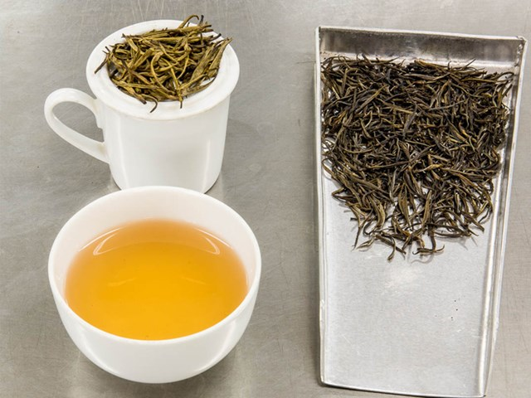
Pakistan là thị trường xuất khẩu chè lớn nhất của Việt Nam trong 8 tháng đầu năm 2019, đạt 26.148 tấn, trị giá 52,77 triệu USD, tăng 26% về lượng và tăng 14,2% về kim ngạch.
Theo số liệu thống kê từ Tổng cục Hải quan, xuất khẩu chè trong tháng 8/2019 đạt 12.398 tấn, trị giá 22,82 triệu USD, tăng 6% về lượng và tăng 0,3% về kim ngạch so với tháng 7/2019; so với cùng tháng năm 2018 thì giảm 3,4% về lượng, nhưng tăng 6,2% về kim ngạch. Giá xuất khẩu bình quân tháng 8/2019 đạt 1.840,9 USD/tấn, tăng 9,9% so với cùng kỳ năm 2018.
Tính chung 8 tháng đầu năm 2019, chè xuất khẩu đạt 81.320 tấn, trị giá 144,56 triệu USD, tăng 0,3% về lượng và tăng 8,8% về kim ngạch so với cùng kỳ năm 2018. Giá xuất khẩu bình quân 8 tháng đầu năm 2019 đạt 1.777,7 USD/tấn, tăng 8,4% so với cùng kỳ năm 2018.
Trong 8 tháng đầu năm 2019, xuất khẩu chè sang 2 thị trường lớn nhất là Pakistan và Đài Loan tăng cả lượng và kim ngạch so với cùng kỳ năm 2018; trong khi lượng chè xuất khẩu sang Trung Quốc, Nga, Indonesia... lại giảm.
Pakistan là thị trường xuất khẩu chè lớn nhất của Việt Nam trong 8 tháng đầu năm 2019, đạt 26.148 tấn, trị giá 52,77 triệu USD, tăng 26% về lượng và tăng 14,2% về kim ngạch so với cùng kỳ năm 2018. Nguyên nhân, xuất khẩu chè sang Pakistan tăng mạnh do Kenya là đối tác chính cung cấp chè cho Pakisstan đang gặp khó khăn trong sản xuất, giá tăng cao, khiến chè nước này kém cạnh tranh so với các đối thủ khác, trong đó có Việt Nam. Trong nửa đầu năm 2019, do thời tiết bất lợi, sản lượng chè đen của Kenya chỉ đạt khoảng 170.000 tấn, giảm 9,3%, so với cùng kỳ năm 2018, đẩy giá chè tại Kenya tăng 15 - 20%, dẫn tới Pakistan giảm nhập khẩu chè từ nước này và thay thế bằng nguồn chè từ các nước khác, bao gồm Việt Nam, với mức giá hợp lí hơn, đây là cơ hội tốt cho Việt Nam thúc đẩy xuất khẩu chè sang thị trường này.
Đáng chú ý, xuất khẩu chè sang thị trường Philippines tăng mạnh cả về lượng và trị giá trong 8 tháng đầu năm 2019, đạt 727 tấn, trị giá 1,89 triệu USD, tăng 63% về lượng và tăng 66,4% về trị giá so với cùng kỳ năm 2018.
Trung Quốc là thị trường xuất khẩu chè lớn thứ ba, mặc dù lượng chè xuất khẩu sang thị trường này giảm mạnh, nhưng giá xuất khẩu bình quân đạt 3.534,3 USD/tấn, tăng 155,6% so với cùng kỳ năm 2018, nên kim ngạch xuất khẩu đạt 18,08 triệu USD, tăng 76% so với cùng kỳ năm 2018.
Việt Nam là nước sản xuất chè lớn thứ 7 và là nước xuất khẩu chè lớn thứ 5 toàn cầu. Diện tích trồng chè hiện nay là 124.000 ha và hơn 500 cơ sở sản xuất, chế biến chè, với công suất đạt trên 500.000 tấn chè khô/năm.
Tại thị trường trong nước, giá chè nguyên liệu tiếp tục ổn định. Tại Thái Nguyên, giá chè cành chất lượng cao 200.000 đồng/kg, chè xanh búp khô 105.000 đồng/kg. Tại Lâm Đồng, giá chè cành ổn định ở mức 8.500 đồng/kg, chè hạt 7.100 đồng/kg. Hiện tại chưa có dấu hiệu nào cho thấy giá chè sẽ biến động mạnh trong thời gian tới.
Xuất khẩu chè 8 tháng đầu năm 2019
Thị trường | 8 tháng đầu năm 2019 |  | +/- so với cùng kỳ năm trước (%)*
 | Lượng (tấn) | Trị giá (USD) | Lượng | Trị giá
Tổng cộng | 81.320 | 144.563.400 | 0,34 | 8,82
Pakistan | 26.148 | 52.774.217 | 25,95 | 14,2
Đài Loan (TQ) | 12.470 | 19.471.627 | 2,61 | 3,88
Trung Quốc đại lục | 5.115 | 18.077.964 | -31,1 | 76,09
Nga | 8.878 | 13.340.270 | -13,86 | -14,32
Indonesia | 5.914 | 5.694.612 | -2,28 | -4,56
Mỹ | 4.073 | 5.112.503 | -5,56 | 3,33
Iraq | 2.801 | 4.216.199
Saudi Arabia | 1.220 | 3.130.570 | 15,75 | 13,55
Malaysia | 2.657 | 2.038.121 | 1,07 | -0,71
Philippines | 727 | 1.891.455 | 63 | 66,44
Ukraine | 973 | 1.628.958 | 27,86 | 26,6
Ấn Độ | 689 | 1.006.799 | 24,59 | 91,77
U.A.E | 516 | 870.256 | -72,05 | -68,98
Ba Lan | 376 | 532.313 | -42,24 | -46,51
Đức | 83 | 403.752 | -70,25 | -69,08
Thổ Nhĩ Kỳ | 165 | 329.066 | -26,99 | -29,54
Kuwait | 25 | 47.775 | 47,06 | 5,12
(*Tính toán từ số liệu của TCHQ)
Nguồn: VITIC

XÚC TIẾN THƯƠNG MẠI
Yên Bái: Tổ chức đoàn cán bộ và doanh nghiệp tỉnh Yên Bái đi khảo sát thị trường, xúc tiến thương mại tại Trung Quốc
Thực hiện Quyết định số số 1627/QĐ-UBND ngày 26/8/2019 của Uỷ ban nhân dân tỉnh Yên Bái về việc cho phép đoàn cán bộ và doanh nghiệp tỉnh Yên Bái đi khảo sát thị trường, xúc tiến thương mại tại Trung Quốc.
Từ ngày 16/9 đến ngày 22/9/2019 Sở Công thương Yên Bái tổ chức đoàn cán bộ quản lý và lãnh đạo các doanh nghiệp của tỉnh đi khảo sát tìm kiếm thị trường, xúc tiến thương mại tại Đài Loan (Trung Quốc).
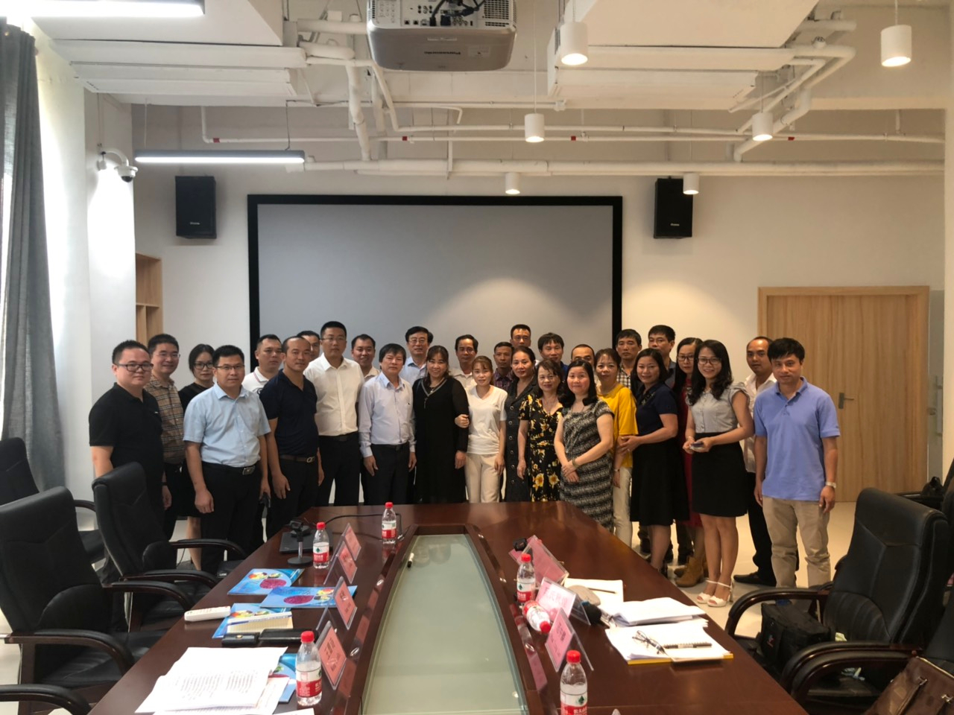
Đoàn do đồng chí Phạm Trung Lân - Phó giám đốc Sở Công Thương làm trưởng đoàn cùng 19 thành viên. Đoàn đã đến làm việc, gặp gỡ, kết nối giao thương với tổ chức xúc tiến thương mại và doanh nghiệp tại các thành phố: Mông Tự, Côn Minh, Ngọc Khê, Nam Ninh - Trung Quốc.
Đoàn thăm và làm việc với Tổng Lãnh sự quán Việt Nam tại Côn Minh, Thương vụ Việt Nam tại Côn Minh. Đại diện thương vụ Việt Nam tại Côn Minh - Ông Đỗ Quốc Hương - Trưởng chi nhánh đã trao đổi thông tin với doanh nghiệp về đất nước, con người Trung Quốc, những sản phẩm của doanh nghiệp Yên Bái có khả năng xuất khẩu sang Đài Loan và những điều cần biết khi giao dịch thương mại với các đối tác Trung Quốc (thủ tục xuất nhập khẩu; cơ chế chính sách mậu dịch giữa hai nước; yêu cầu về chất lượng sản phẩm khi xuất khẩu sang Trung Quốc …).
Tại buổi làm việc của đoàn Thành phố Ngọc Khê (thành phố kết nghĩa với Yên Bái) đoàn đã gặp gỡ 56 doanh nghiệp của thành phố Ngọc Khê trong đó có rất nhiều lĩnh vực: hoa và cây cảnh, sản xuất phân bón, công nghệ phẩm. sản xuất và kinh doanh thiết bị cơ giới, dược phẩm, dây cáp, sản xuất tinh dầu,… Ông Tự Phúc Trang – Chủ tịch Ủy ban xúc tiến thương mại quốc tế Thành phố Ngọc Khê đã giới thiệu về những tiềm năng thế mạnh của Ngọc Khê, các Doanh nghiệp của thành phố Ngọc Khê quan tâm đến một số sản phẩm của Yên Bái như: nông sản: rau, chè, gừng khô, phân bón, đá vôi trắng, quế (sản xuất dược phẩm), ….Một số Doanh nghiệp của Yên Bái đã kết nối được với doanh nghiệp của thành phố Ngọc Khê trong các lĩnh vực như sản xuất phân bón, hạt giống, nguyên liệu chế biến dược phẩm, máy móc khoáng sản,…
Tại Hội chợ quốc tế Caexpo Nam Ninh đoàn doanh nghiệp Yên Bái đã đi tham quan các khu gian hàng giới thiệu tại Hội chợ về các mặt hàng nông sản, thực phẩm, đồ gia dụng, máy móc thiết bị chế biến, bao bì … Tại đây các doanh nghiệp đã gặp gỡ, giới thiệu sản phẩm với các đối tác Trung Quốc và các nước tại Hội chợ.
Tại thành phố Nam Ninh đoàn đã tham quan và làm việc với Trung tâm hỗ trợ Doanh nghiệp vừa và nhỏ Quảng Tây, gặp gỡ kết nối giao thương với 8 doanh nghiệp của thành phố Nam Ninh, Doanh nghiệp hai bên đã gặp gỡ trao đổi thông tin, kết nối trong các lĩnh vực cả hai cùng quan tâm như sản xuất khoáng sản, máy móc thiết bị sản xuất khoáng sản, thiết bị điện, sản xuất nông sản sạch, dược liệu,…
Trong thời gian công tác tại Trung Quốc đoàn đã đạt được mục tiêu kế hoạch, đảm bảo lịch trình của chương trình công tác đã đề ra. Chuyến công tác đã góp phần tạo điều kiện cho các cán bộ quản lý nhà nước và các doanh nghiệp tỉnh Yên Bái mở rộng hợp tác, kết nối giao thương, mở rộng thị trường tiêu thụ sản phẩm trong thời gian tới. Các doanh nghiệp hai bên bước đầu đã đạt được những thỏa thuận, ghi nhớ cần thiết trong việc tiếp tục liên hệ trao đổi để có thể tiến tới ký kết các hợp đồng mua bán.
Nguồn: TTKC&XTTM

Phiên chợ đưa hàng Việt về miền núi tại Lục Yên, Yên Bình
Tối 4/10 và tối 10/10/2019, Sở Công thương tỉnh Yên Bái phối hợp với UBND huyện Lục Yên, UBND huyện Yên Bình tổ chức phiên chợ đưa hàng Việt về miền núi tại thị trấn Yên Thế và xã Bạch Hà, huyện Yên Bình.
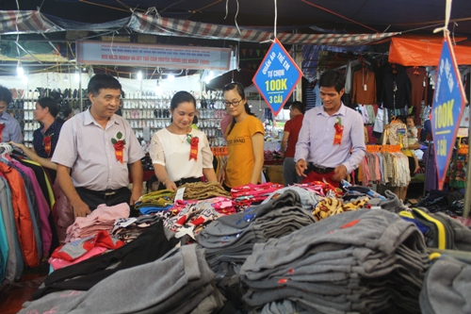
Khách tham quan các gian hàng tại Phiên chợ.

Tham gia phiên chợ đưa hàng Việt về miền núi lần này, mỗi phiên chợ có 30 gian hàng của 20 doanh nghiệp, tổ chức kinh tế, hộ kinh doanh trong và ngoài tỉnh tham gia với các mặt hàng: quần áo, giày dép, đồ gia dụng… Các sản phẩm hàng hóa chủ yếu là hàng Việt, chất lượng tốt, mẫu mã đẹp, giá cả hợp lý.
Trong khuôn khổ chương trình, ngoài quảng bá sản phẩm, các doanh nghiệp sẽ chủ động tiếp xúc với các tiểu thương, hộ kinh doanh, bán buôn bán lẻ trên địa bàn để trao đổi, lắng nghe những ý kiến của người tiêu dùng, qua đó đưa ra các phương án kinh doanh phù hợp, đảm bảo lợi ích tốt nhất cho người tiêu dùng.
Phiên chợ là dịp quảng bá và xúc tiến thương mại, tuyên truyền cuộc vận động "Người Việt Nam ưu tiên dùng hàng Việt Nam” đến với đông đảo nhân dân và người tiêu dùng.
Phiên chợ tại huyện Lục Yên sẽ diễn ra đến hết ngày 07/10.
Phiên chợ tại huyện Yên Bình sẽ diễn ra đến hết ngày 13/10.

Nguồn: TTXTTM
Yên Bái: Khai mạc chương trình xúc tiến thương mại và kết nối giao thương
Tối 9/10, Hội Liên hiệp Phụ nữ (LHPN) tỉnh Yên Bái phối hợp Hội Nữ doanh nhân tỉnh tổ chức khai mạc chương trình giao lưu xúc tiến thương mại và trưng bày gian hàng giới thiệu, quảng bá sản phẩm của các doanh nghiệp, hợp tác xã, tổ hợp tác, mô hình do phụ nữ làm chủ.
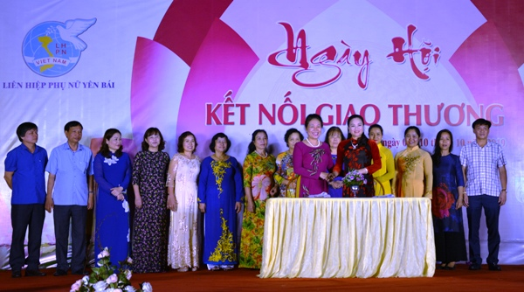
Hội nữ doanh nhân tỉnh Yên Bái ký kết giao thương với các đơn vị tham gia chương trình.
Dự lễ Khai mạc có đồng chí Hoàng Thị Thanh Bình - Ủy viên BCH Đảng bộ tỉnh, Phó Chủ tịch HĐND tỉnh; đại diện Hiệp hội nữ doanh nhân Việt Nam; Hội Nữ doanh nhân tỉnh Yên Bái và các tỉnh, thành phố: Thanh Hóa, Hà Nam, Vĩnh Phúc, Bắc Giang, Hưng Yên, Phú Thọ, Tuyên Quang, Hải Dương, Hải Phòng, Hà Nội và Đà Nẵng.
Tham gia chương trình giao lưu xúc tiến thương mại năm 2019 có 60 gian hàng trưng bày các sản phẩm của các doanh nghiệp, hợp tác xã, tổ hợp tác, mô hình do phụ nữ làm chủ trên địa bàn tỉnh Yên Bái và các tỉnh, thành phố. Đây là các sản phẩm chất lượng, đảm bảo vệ sinh an toàn thực phẩm, có nguồn gốc xuất xứ rõ ràng của các địa phương, các doanh nghiệp trong và ngoài tỉnh.
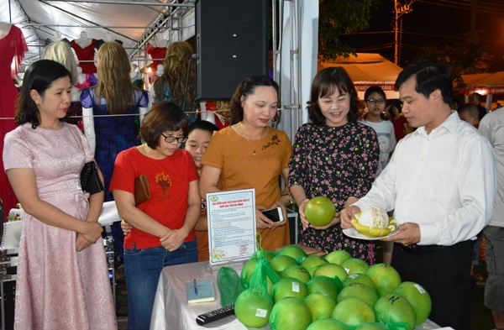
Các đại biểu thăm quan khu trưng bày sản phẩm bưởi Đại Minh của huyện Yên Bình
Đây là hoạt động nhằm tạo cơ hội cho các doanh nghiệp, hợp tác xã, tổ hợp tác, cơ sở sản xuất kinh doanh do phụ nữ làm chủ quảng bá, giới thiệu các sản trên các lĩnh vực như: nông nghiệp, công nghiệp, tiểu thủ công nghiệp, nghề truyền thống... đến người tiêu dùng, kết nối kinh doanh và mở rộng thị trường.
Tại Chương trình Hội Nữ doanh nhân tỉnh Yên Bái đã ký kết giao thương với các đơn vị, các tỉnh và thành phố tham dự chương trình.
Nhân dịp này nhằm giúp đỡ các em học sinh có hoàn cảnh khó khăn vươn lên trong học tập, giúp các em tự tin trên con đường tương lai của mình, Hội Nữ Doanh nhân tỉnh Yên Bái và bà Hà Thị Thu Thanh - Chủ tịch Hội đồng Deloitte Việt Nam, Phó Chủ tịch Hiệp hội nữ Doanh nhân Việt Nam đã thành lập Quỹ “Thắp sáng tương lai” và trao 10 suất học bổng, mỗi suất trị giá 3 triệu đồng cho các em học sinh vượt khó học giỏi trên địa bàn tỉnh Yên Bái.
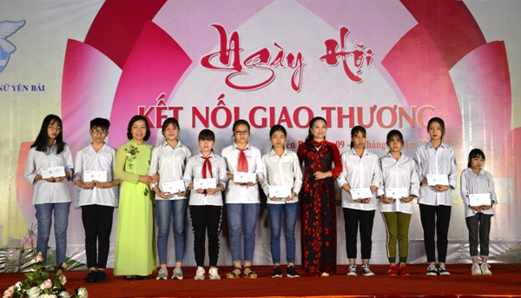
Chương trình xúc tiến thương mại và ký kết giao thương là hoạt động hướng tới Chào mừng kỷ niệm 15 năm Ngày Doanh nhân Việt Nam (13/10/2004 - 13/10/2019) và 89 năm ngày thành lập Hội Liên hiệp phụ nữ Việt Nam (20/10/1930 - 20/10/2019).
Nguồn: CTTDTT

VĂN BẢN MỚI
Yên Bái: Phổ biến văn bản quy phạm pháp luật về quản lý Vật liệu nổ công nghiệp, tiền chất thuốc nổ để sản xuất vật liệu nổ công nghiệp trên địa bàn tỉnh
Ngày 18 tháng 9 năm 2019, Ủy ban nhân dân tỉnh Yên Bái đã ban hành Quyết định số 16/2019/QĐ-UBND ban hành Quy chế quản lý vật liệu nổ công nghiệp, tiền chất thuốc nổ để sản xuất vật liệu nổ công nghiệp trên địa bàn tỉnh Yên Bái, có hiệu lực thi hành từ ngày 29 tháng 9 năm 2019 và thay thế Quyết định số 28/2014/QĐ-UBND ngày 30 tháng 10 năm 2014 của Ủy ban nhân dân tỉnh về việc ban hành Quy chế quản lý vật liệu nổ công nghiệp trên địa bàn tỉnh Yên Bái.
Theo đó đã quy định rõ một số nội dung về trình độ chuyên môn của những người liên quan đến VLNCN, công tác dịch vụ nổ mìn, trách nhiệm của các tổ chức, doanh nghiệp liên quan đến vật liệu nổ công nghiệp, tiền chất thuốc nổ để sản xuất vật liệu nổ công nghiệp trên địa bàn và quy chế phối hợp giữa các cơ quan có liên quan trong công tác quản lý nhà nước về Vật liệu nổ công nghiệp, tiền chất thuốc nổ…
Hiện nay, Công thông tin điện tử tỉnh Yên Bái đã đăng tải toàn văn nội dung của Quyết định và quy chế kèm theo tại địa chỉ:
http://www.yenbai.gov.vn/noidung/vanban/Lists/VanBanDieuHanh/Attachments/2201/16QDsigned.pdf
Nguồn: Phòng KTATMT
Chứng từ chứng nhận xuất xứ hàng hóa phải có gì để được áp dụng thuế suất ưu đãi đặc biệt trong Hiệp định CPTPP
Bộ Tài chính ban hành Thông tư 62/2019/TT-BTC sửa đổi, bổ sung Thông tư số 38/2018/TT-BTC quy định về xác định xuất xứ hàng hoá xuất khẩu, nhập khẩu.
Đề xuất sửa, bãi bỏ một số điều kiện kinh doanh trong lĩnh vực điện lực, hóa chất
Điều kiện kinh doanh vận tải bằng ô tô không phải ai cũng biết
Từ 01/12, vi phạm cạnh tranh không lành mạnh có thể bị phạt tới 2 tỷ đồng
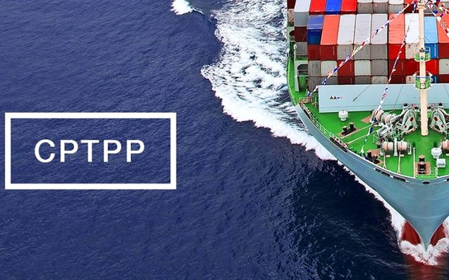
Theo đó, Thông tư 62/2019/TT-BTC bổ sung Điều 7a về xác định xuất xứ hàng hóa xuất khẩu, nhập khẩu để áp dụng thuế suất ưu đãi đặc biệt trong khuôn khổ Hiệp định Đối tác Toàn diện và Tiến bộ xuyên Thái Bình Dương (Hiệp định CPTPP).
Cụ thể, việc khai, nộp, kiểm tra, xác minh, từ chối chứng từ chứng nhận xuất xứ hàng hóa xuất khẩu, nhập khẩu để thực hiện Hiệp định CPTPP thực hiện theo quy định tại Thông tư này.
Đặc biệt, chứng từ chứng nhận xuất xứ hàng hóa phải có đủ các thông tin tối thiểu sau: Người xuất khẩu hoặc người sản xuất, nêu rõ người chứng nhận là người xuất khẩu hay người sản xuất; tên, địa chỉ (bao gồm quốc gia), số điện thoại và địa chỉ email của người chứng nhận; tên, địa chỉ (bao gồm quốc gia), số điện thoại và địa chỉ email của người xuất khẩu nếu người xuất khẩu không phải người chứng nhận;
Tên, địa chỉ, địa chỉ email và số điện thoại của người nhập khẩu (nếu có thông tin về người nhập khẩu). Địa chỉ của người nhập khẩu phải thuộc nước thành viên Hiệp định CPTPP; mô tả và mã số HS của hàng hóa; tiêu chí xuất xứ, nêu cụ thể tiêu chí xuất xứ mà hàng hóa đáp ứng; thời hạn; ngày tháng năm và chữ ký được ủy quyền...
Chứng từ chứng nhận xuất xứ hàng hóa phải được cấp ở dạng văn bản giấy hoặc bản điện tử. Trường hợp chứng từ chứng nhận xuất xứ hàng hóa không sử dụng tiếng Anh, người khai hải quan phải dịch ra tiếng Việt hoặc tiếng Anh và chịu trách nhiệm về nội dung của bản dịch.
Cơ quan hải quan từ chối chứng từ chứng nhận xuất xứ hàng hóa đối với các trường hợp sau: Xác định hàng hóa nhập khẩu không đủ điều kiện để áp dụng ưu đãi thuế quan theo quy định; khi tiến hành xác minh mà không nhận được đầy đủ thông tin để xác định hàng hóa có xuất xứ theo quy định...
Trường hợp từ chối áp dụng thuế suất ưu đãi đặc biệt, cơ quan hải quan thông báo lý do bằng văn bản cho người nhập khẩu biết.
Thông tư này có hiệu lực thi hành kể từ ngày 21/10/2019.
Nguồn: Tạp chí Công Thương

TIN THẾ GIỚI

Mỹ miễn thuế cho 437 mặt hàng của Trung Quốc
Mỹ vừa tuyên bố tạm thời dỡ bỏ thuế quan đối với 437 mặt hàng của Trung Quốc.
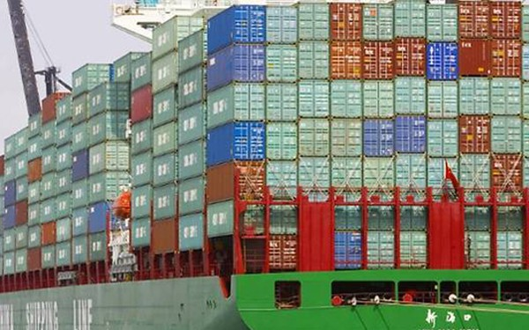
Thời hạn được miễn thuế dài nhất là một năm.

CNBC - kênh thông tin tài chính Mỹ - vừa đưa tin, nhiều sản phẩm của Trung Quốc sẽ được giải phóng khỏi thuế quan mà chính quyền Tổng thống Donald Trump áp đặt vào năm ngoái.

Cụ thể, 437 mặt hàng của Trung Quốc, như đèn trang trí cây thông Giáng Sinh, ống hút nhựa, dây xích chó, bảng mạch in... sẽ tạm thời được miễn thuế khi vào thị trường Mỹ. Những mặt hàng này nằm trong danh sách 250 tỷ USD hàng Trung Quốc bị Mỹ áp thuế trong năm 2018.

Động thái này được đưa ra sau khi Chính phủ Mỹ nhận được hơn 1.100 yêu cầu miễn thuế từ doanh nghiệp và các tổ chức khác tại Mỹ.

CNBC trích nguồn tin từ Văn phòng Đại diện Thương mại Mỹ cho hay, thời hạn miễn thuế phụ thuộc vào từng nhóm sản phẩm. Nhóm 1, gồm những sản phẩm thuộc gói 200 tỷ USD hàng hóa bị áp thuế từ ngày 24/9/2018, sẽ được miễn thuế đến ngày 7/8/2020. Nhóm 2, thuộc gói 16 tỷ USD hàng hóa bị áp thuế từ ngày 23/8/2018, sẽ được miễn thuế một năm kể từ ngày công bố quyết định. Nhóm còn lại thuộc gói 34 tỷ hàng hóa bị áp thuế từ ngày 6/7/2018.

Trước đó, Tổng thống Donald Trump cho biết sẽ hoãn tăng thuế 2 tuần với 250 tỷ USD hàng Trung Quốc, lùi về ngày 15/10.

Theo VOV

Căng thẳng thương mại ảnh hưởng tăng trưởng châu Á-Thái Bình Dương

Theo báo cáo của WB, tăng trưởng kinh tế của khu vực châu Á-Thái Bình Dương năm 2019 sẽ ở mức 5,8%, thấp hơn so với mức 6,3% của năm 2018.

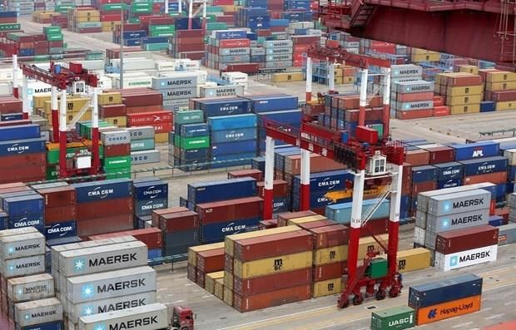

Container hàng hóa được xếp tại cảng ở Thanh Đảo, tỉnh Sơn Đông, Trung Quốc.

Ngày 10/10, Ngân hàng Thế giới (WB) dự báo tăng trưởng kinh tế khu vực châu Á-Thái Bình Dương năm 2019 sẽ chậm lại do những bất ổn xung quanh căng thẳng thương mại Mỹ-Trung Quốc.

Theo báo cáo của WB, tăng trưởng kinh tế của khu vực này năm 2019 sẽ ở mức 5,8%, thấp hơn so với mức 6,3% của năm 2018.

Báo cáo chỉ ra các yếu tố như nhu cầu toàn cầu giảm và những bất ổn gia tăng là những nguyên nhân khiến hoạt động xuất khẩu và đầu tư tại khu vực chậm lại. Các căng thẳng thương mại gia tăng cũng là mối đe dọa lâu dài với tăng trưởng của khu vực.

WB cho rằng những quốc gia có thể đóng vai trò là "công xưởng của thế giới" như Trung Quốc có thể sẽ được hưởng lợi một cách hạn chế trong ngắn hạn khi căng thẳng thương mại và bất ổn toàn cầu gia tăng.

Tuy nhiên, nhà kinh tế trưởng của WB phụ trách Đông Á và Thái Bình Dương Andrew Mason cho rằng ngay cả khi các doanh nghiệp tìm cách chuyển sản xuất sang các quốc gia khác để tránh thuế thì trong ngắn hạn, những quốc gia đang phát triển Đông Á và Thái Bình Dương cũng sẽ khó có thể thay thế vai trò của Trung Quốc trong chuỗi cung ứng toàn cầu vì cơ sở vật chất không phù hợp và sản xuất quy mô nhỏ.

Theo WB, nhu cầu với các mặt hàng xuất khẩu từ khu vực kể trên có thể sẽ tiếp tục suy giảm trong bối cảnh tốc độ tăng trưởng của các nền kinh tế như Trung Quốc, châu Âu và Mỹ giảm sâu hơn dự báo. Tăng trưởng kinh tế Trung Quốc năm 2019 sẽ giảm xuống mức 6,1%, thấp hơn mức 6,6% năm 2018.

WB dự báo trong dài hạn, căng thẳng thương mại Mỹ-Trung sẽ khiến các quốc gia trong khu vực phải sử dụng tới các biện pháp tài khóa hoặc tiền tệ để kích thích kinh tế, đồng thời cải cách quy định để thúc đẩy thương mại và thu hút đầu tư.

Tăng trưởng kinh tế khu vực Đông Á và Thái Bình Dương dự kiến tiếp tục giảm xuống mức 5,8% năm 2020 và 5,6% năm 2021.

Theo Vietnam+

Bảo vệ nhãn hiệu thương mại cho các doanh nghiệp Việt Nam xuất khẩu hàng hóa vào Hoa Kỳ

Chi nhánh thương vụ Việt Nam tại Houston biên soạn tài liệu: Hướng dẫn tiếp cận thị trường Hoa Kỳ: bảo hộ nhãn hiệu thương mại cho các doanh nghiệp Việt Nam xuất khẩu hàng hóa vào Hoa Kỳ để các doanh nghiệp tham khảo.

Tài liệu này sẽ giúp doanh nghiệp Việt Nam dự định kinh doanh tại Hoa Kỳ hoặc đang kinh doanh hay xuất khẩu hàng hóa vào Hoa Kỳ hiểu thêm và lưu ý các quy định liên quan đến nhãn hiệu thương mại để có thể sử dụng, bảo vệ và thực thi các quyền mà doanh nghiệp/cá nhân có đối với nhãn hiệu thương mại đang sở hữu.

Tài liệu cũng giải thích về quyền sở hữu/bảo hộ nhãn hiệu thương mại và đưa ra các hướng dẫn về cách áp dụng các nguyên tắc này tại thị trường Hoa Kỳ, đồng thời cũng mô tả các vấn đề doanh nghiệp có thể gặp phải, đưa ra khuyên về cách giải quyết hiệu quả và cung cấp các chỉ dẫn (đường link) đến các nguồn để doanh nghiệp có thể tìm thêm sự trợ giúp.

Chi nhánh Thương vụ Việt Nam tại Houston

